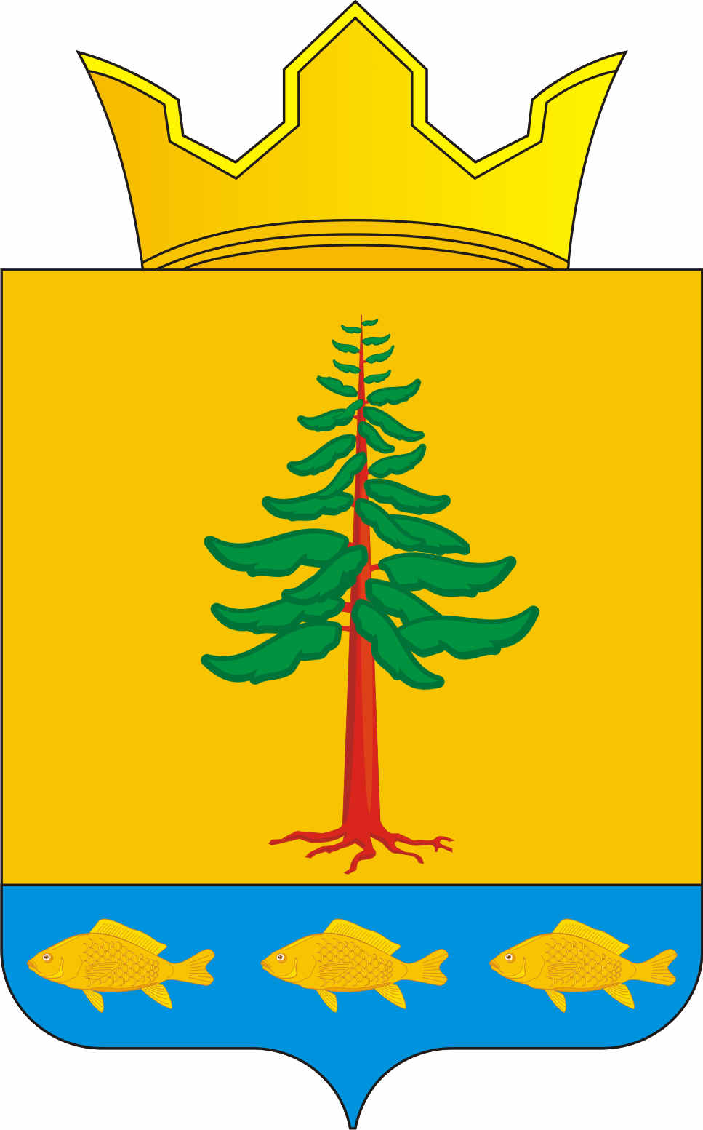
СОВЕТ ДЕПУТАТОВ
ГРИГОРЬЕВСКОГО СЕЛЬСКОГО ПОСЕЛЕНИЯ
Нытвенского муниципального района Пермского края

РЕШЕНИЕ
31.07.2019 г. № 202
с. Григорьевское

Об утверждении границ Территориального общественного самоуправления с. Покровское
В соответствии со ст. 27 Федерального закона от 06.10.2003 №131-ФЗ "Об общих принципах организации местного самоуправления в Российской Федерации", Устава Григорьевского сельского поселения, Положения «О территориальном общественном самоуправлении в Григорьевском сельском поселении, утвержденного Решением Совета депутатов от 06.04.2008 г. №; 191 г., Совет депутатов Григорьевского сельского поселения Решает:
- Утвердить границы территориального общественного самоуправления с. Покровское (ТОС), созданного на территории Григорьевского сельского поселения (приложение № 1).
2. Обнародовать данное решение на официальном сайте Григорьевского сельского поселения.
3. Контроль исполнения настоящего решения возложить на главу поселения А.Г. Вожакова.

Председатель Совета депутатов
Григорьевского сельского поселения Н.В. Яковлева

Глава сельского поселения – глава администрации
Григорьевского сельского поселения А.Г. Вожаков

УТВЕРЖДЕНО
Решением Совета депутатов
Григорьевского сельского поселения
от 31.07.2019 г. № 202

ОПИСАНИЕ ГРАНИЦ ТОС с. Покровское
В состав территории входят населенный пункт село Покровское и прилегающая к нему территория.

